IMPORTANCIA DE LA NUTRICIÓN PARA LA SALUD

Relación entre la nutrición y el funcionamiento integral del cuerpo humano.

APRENDIZAJE ESPERADO
- Explica el proceso general de la transformación y aprovechamiento de los alimentos, en términos del funcionamiento integral del cuerpo humano.

ACTIVIDAD 19
Trabajo en binas: Investigar la función de los siguientes órganos del aparato digestivo escribir, en el espacio lo que se solicita.

ÓRGANO | NOMBRE | FUNCIÓN
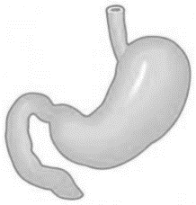
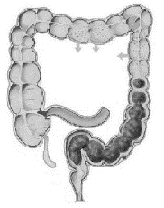
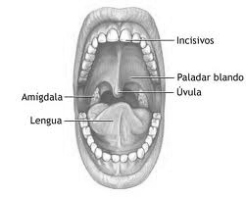
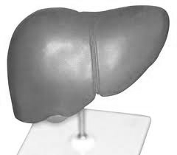
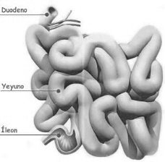
IMPORTANCIA DE LA NUTRICIÓN PARA LA SALUD

Relación entre la nutrición y el funcionamiento integral del cuerpo humano.

APRENDIZAJE ESPERADO
- Explica el proceso general de la transformación y aprovechamiento de los alimentos, en términos del funcionamiento integral del cuerpo humano

ACTIVIDAD 20
Completa el siguiente esquema colocando el número que representa a cada término donde corresponda, selecciona las opciones del siguiente recuadro:

1.- Células 3.- Órganos 5.- Micronutrientes
2.- Biomoléculas 4.- Sistemas

APARATO DIGESTIVO

ALIMENTO

MACRONUTRIENTES

____________________

Procesos Mecánicos

DIGESTIÓN
Asimilación
_____________________
SANGRE
_____________________
Tejidos
_____________________

IMPORTANCIA DE LA NUTRICIÓN PARA LA SALUD

Relación entre la nutrición y el funcionamiento integral del cuerpo humano.

APRENDIZAJE ESPERADO
- Explica el proceso general de la transformación y aprovechamiento de los alimentos, en términos de funcionamiento integral del cuerpo humano.

ACTIVIDAD 21
Individualmente; realiza en tu libro o en otras fuentes de información, una investigación sobre el tema del proceso de la digestión; posteriormente en parejas.

Completen la siguiente información, escriban la palabra que falte en el siguiente texto:

El aparato __________________________________________ tiene la función de preparar los alimentos para que puedan ser ______________________________, este proceso inicia en la __________________________________ donde se ___________________________ y se mezcla con la saliva convirtiéndose en _____________________________ pasa a través de la faringe y enseguida por un tubo largo llamado ___________________________ que conecta con el ___________________________________ y ahí mediante movimientos y mezclándose con el jugo ________________________________________ se convierte en ___________________________, que es una papilla consistente, la digestión prosigue en el intestino ____________________________________________ con la intervención del jugo __________________________________ que es producido por el páncreas, así como con la ____________________________ que secreta el hígado ahí se efectúa la absorción y las sustancias no asimiladas pasan al intestino ________________________ y son expulsadas al exterior este acto se llama __________________________________________________.

NOMBRE:_________________________________ GRUPO:___________________________
FECHA:____________________________ FIRMA DE REVISADO:__________________

